Evaluation de Chimie

Les ions iodure (I⁻) réagissent avec les ions peroxodisulfate (S₂O₈²⁻).
L’équation associée à la réaction s’écrit :

2I⁻_{(aq)} + S₂O₈²⁻_{(aq)} = I_{2(aq)} + 2SO₄²⁻_{(aq)} (1)

A un instant pris pour origine des dates (t = 0 min), on réalise un mélange réactionnel S à partir d’un volume V₁ = 10,0 mL de solution aqueuse d’iodure de potassium (K⁺_{(aq)} + I⁻_{(aq)}) de concentration molaire en soluté apporté c₁ = 5,0×10⁻¹ mol.L⁻¹ et d’un volume V₂ = 10,0 mL de solution aqueuse de peroxodisulfate de sodium (2Na⁺_{(aq)} + S₂O₈²⁻_{(aq)}) de concentration molaire en soluté apporté c₂ = 5,0×10⁻³ mol.L⁻¹.
On note x l’avancement de la réaction à l’instant de date t.

On suit par titrage la quantité de matière de diiode formé à l’instant de date t. Pour cela, à cet instant, on introduit dans un erlenmeyer contenant de l’eau glacée un échantillon de volume
V = 5,0 mL du mélange réactionnel S. A l’aide d’une solution étalon de thiosulfate de sodium
(2Na⁺_{(aq)} + S₂O₃²⁻_{(aq)}) de concentration molaire en soluté apporté c’ = 2,5×10⁻³ mol.L⁻¹, on titre le diiode présent dans l’échantillon en présence d’un indicateur de fin de réaction comme le thiodène. L’équivalence est atteinte pour un volume V’_{E}.
L’équation associée à la réaction support du titrage est :
I_{2(aq)} + 2S₂O₃²⁻_{(aq)} = 2 I⁻_{(aq)} + S₄O₆²⁻_{(aq)}

1. Définir l’équivalence du titrage. (1 pt)
2. Exprimer littéralement en fonction de c’ et de V’_{E} la quantité de matière de diiode formé, à l’instant de date t, dans le mélange réactionnel décrit au début de l’exercice. (2 pts)
3. Calculer la valeur de cette quantité de diiode formé à la date t_{f} = 90,00 mn pour laquelle V’_{E} = 9,2 mL. (2 pts)

On obtient la courbe traduisant l’évolution de x en fonction du temps représentée ci-dessous. Quelques valeurs sont précisées dans le tableau de mesures.

t (min) | 1,00 | 2,00 | 4,00 | 6,00 | 8,00 | 10,00 | 12,00 | 14,00 | 16,00 | 18,00 | 20,00 | 30,00 | 40,00 | 50,00 | 60,00 | 90,00
x (10⁻⁶ mol) | 4,7 | 7,6 | 13,5 | 18,2 | 22,9 | 26,5 | 29,4 | 32,4 | 34,7 | 36,5 | 38,2 | 43,5 | 45,3 | 46,5 | 46,5 | 46,5
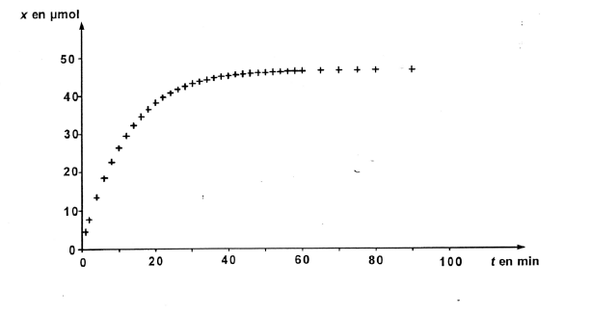
4. En précisant la méthode utilisée, décrire l’évolution de cette vitesse au cours du temps. (3 pts)

5. Calculer la vitesse de réaction à l’instant t₁ = 10,00 min. (2 pts)

